Рекомендации для родителей по изучению темы «Человек. Части тела и лица».

1. Родителям рекомендуется предложить ребёнку отгадать загадки:
Живет мой братец за горой,
Не может встретиться со мной. (глаз)

Всегда во рту, а не проглотишь. (язык)

Пять братьев годами равные, а ростом разные (пальцы)

Всю жизнь ходят наперегонки, а обогнать друг друга не могут (ноги)

2. Ответить на вопросы:
Как ты думаешь, что случиться, если человек перестанет:
- умываться
- чистить зубы
- есть
- пить
- расчесывать волосы

3. Назвать, что лишнее и почему?
- нога, колено, тапка, пятка
- рука, человек, нога, туловище
- хлеб, язык, зубы, губы

4. Закрепляем представления о величине: высокий – низкий, широкий - узкий.

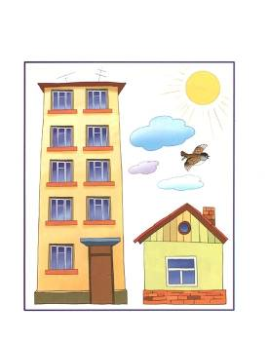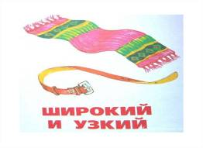

5. Что перепутал художник?

